一.单项选择题（每小题3分，共9分）
1. 打靶 3 发，事件 表示“击中 i 发” ， i = 0， 1， 2， 3。 那么事 件 表 示 ( )。
( A ) 全 部 击 中 ； ( B ) 至少有一发击中；
( C ) 必 然 击 中； ( D ) 击 中 3 发
2.设离散型随机变量 x 的分布律为 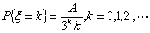则 常 数 A 应 为 ( )。
( A ) ； ( B ) ； (C) ； (D)
3.设随机变量 ，服从二项分布 B ( n，p )，其中 0 < p < 1 ， n = 1， 2,…， 那么，对于任一实数 x ，有 等 于 ( )。
( A ) 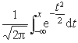; ( B ) 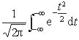;
( C ) 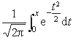; ( D )
二、填空题（每小题3分，共12分）
1.设A , B为两个随机事件，且P(B)>0，则由乘法公式知 P(AB) =__________
2.设 且 有 , ,则 =___________。
3.某柜台有4个服务员 ，他们是否需用台秤是相互独立的，在1小时内每人需用台秤的概率为 ，则4人中至多1人需用台秤的概率为 ： __________________。
4.从1，2，…，10共十个数字中任取一个 ，然后放回 ，先后取出5个数字 ，则所得5个数字全不 相同的事件的概率等于 ___________。
三、（10分）已知 ， 求证
四、（10分）5个零件中有一个次品 ，从中一个个取出进行检查 ，检查后不放回 。直到查到 次品时为止 ，用x表示检查次数 ，求 的分布函数 ：
五、（11分）设某地区成年居民中肥胖者占10% ,不胖不瘦者占82% ,瘦者占8% ,又知肥胖者患高血压的概率为 20%,不胖不瘦者患高血压病的概率为 10% ,瘦者患高血压病的概率为5%, 试求 ：
( 1 ) 该地区居民患高血压病的概率;
( 2 ) 若知某人患高血压, 则他属于肥胖者的概率有多大？
六、（10分）从两家公司购得同一种元件，两公司元件的失效时间分别是随机变量 和，其概率密度分别是 ：
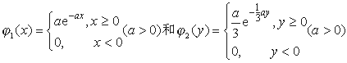
如果 与 相互独立，写出 的联合概率密度，并求下列事件的概率:
( 1 ) 到时刻 两家的元件都失效(记为A)，
( 2 ) 到时刻 两家的元件都未失效(记为 B)，
( 3 ) 在时刻 至少有一家元件还在工作(记为 D)。
七、（7分）证明：事件在一次试验中发生次数x的方差一定不超过 。
八、（10分）设 和 是相互独立的随机变量，其概率密度分别为
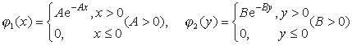
又知随机变量 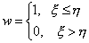 , 试求w 的分布律及其分布函数 。
九、（11分）某厂生产的某种产品，由以往经验知其强力标准差为 7.5 kg 且 强力服从正态分布，改用新原料后，从新产品中抽取 25 件作强力试验，算得 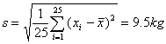 ， 问新产品的强力标准差是否有显著变化 ？ ( 分别取 和 0.01， 已知 ，
）
十、（11分）在考查硝酸钠的可溶性程度时，对一系列不同的温度观察它在 100ml 的水中溶解的硝酸钠的重量，得观察结果如下：
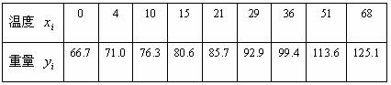
从经验和理论知 与 之间有关系式 ?
且各 独立同分布于 。 试用最小二乘法估计 a , b.

